Drodzy Uczniowie!!!!
Temat1: Trójkąty podobne.
Temat2: Zastosowywanie podobieństwa do rozwiązywania zadań.
Mówimy ze dwie figury (trójkąty) są podobne jeżeli maja ten sam kształt a różnią się wielkością.
Trójkąty podobne - to dwa trójkąty, których odpowiednie boki są parami proporcjonalne. Oznacza to, że stosunki odpowiednich boków są równe.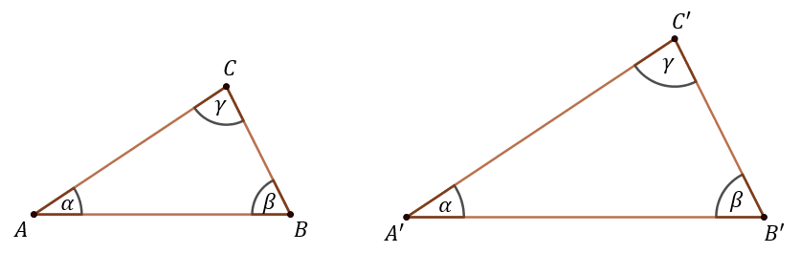
Na powyższym rysunku trójkąty ABC i A′B′C′ są podobne. Zapiszemy to tak:
△ABC∼△A′B′C′
Stosunki odpowiednich boków w powyższych trójkątach są równe, co zapiszemy tak:
|AB|/|A′B′|=|BC|/|B′C′|=|AC|/|A′C′|
Trójkąty podobne mają kąty o takiej samej mierze. Na powyższym rysunku oba trójkąty mają kąty α,β,γ.
Wyróżniamy 3 cechy podobieństwa trójkątów:
Trójkąty są podobne, jeśli zachodzi dowolny z poniższych warunków:
Cecha BBB (Bok-Bok-Bok) - stosunki długości odpowiednich boków są równe,
Cecha KKK (Kąt-Kąt-Kąt) - miary odpowiednich kątów są równe,
Cecha BKB (Bok-Kąt-Bok) - stosunki długości dwóch par boków są równe i miary kątów między tymi bokami są równe,
Do sprawdzenia cechy KKK wystarczy tak naprawdę równość dwóch kątów, ponieważ miara trzeciego kąta będzie wówczas w obu trójkątach taka sama (z własności, że w każdym trójkącie α+β+γ=180∘).
Przykład 1. Czy trójkąty o bokach długości: 2,3,4 oraz 9,6,12 są podobne?
Rozwiązanie:
Korzystamy z cechy podobieństwa trójkątów BBB. Sprawdzamy czy stosunki najkrótszych boków, średnich boków oraz najdłuższych boków jest taki sam, tzn. czy zachodzi równość:
2/6=3/9=4/12
Powyższa równość jest prawdziwa, ponieważ każdy z ułamków po skróceniu jest równy 13:
13=13=13 Zatem trójkąty są podobne.
Przykład2. Zbadaj czy trójkąty ABC i DEF są podobne.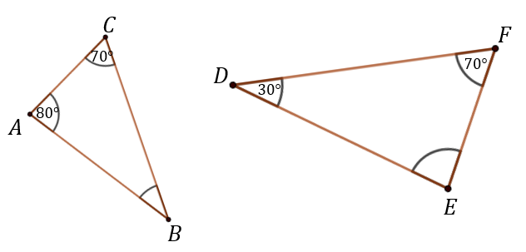
Rozwiązanie:
Sprawdzimy cechę podobieństwa trójkątów KKK.
Liczymy trzeci kąt trójkąta ABC:
|∢ABC|=180∘−(80∘+70∘)=180∘−150∘=30∘
Teraz liczymy trzeci kąt trójkąta DEF:
|∢DEF|=180∘−(30∘+70∘)=180∘−100∘=80∘
Oba trójkąty mają kąty o miarach: 30∘,70∘ oraz 80∘, zatem z cechy KKK są podobne.
Możemy zapisać podobieństwo trójkątów:
△ABC∼△EDF
Zwróć uwagę, że przy zapisywaniu podobieństwa trójkątów, wierzchołki wypisujemy w takiej kolejności, aby kolejne literki odpowiadały tym samym kątom. Dzięki takiej staranności, można później zapisywać stosunki odpowiednich boków, patrząc jedynie na zapisane podobieństwo △ABC∼△EDF. Przykładowo:
|AB|/|ED|=|AC|/|EF|
Przykład 3: Wiedząc, że trójkąty są podobne oblicz bok o długości x.
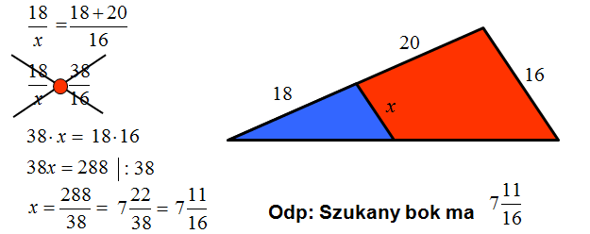

Przykład4. Trójkąty ABC i A’B’C’ są podobne. Trójkąt ABC ma boki długości 30 cm, 45 cm i 60 cm. Obwód trójkąta A’B’C’ wynosi 18 cm. Oblicz długości boków trójkąta A’B’C’.
Rozwiązanie:
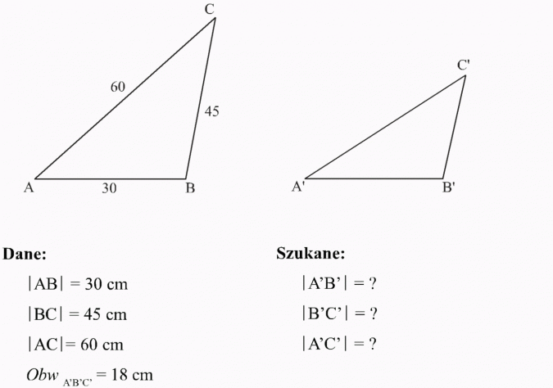
Obliczam skalę podobieństwa:
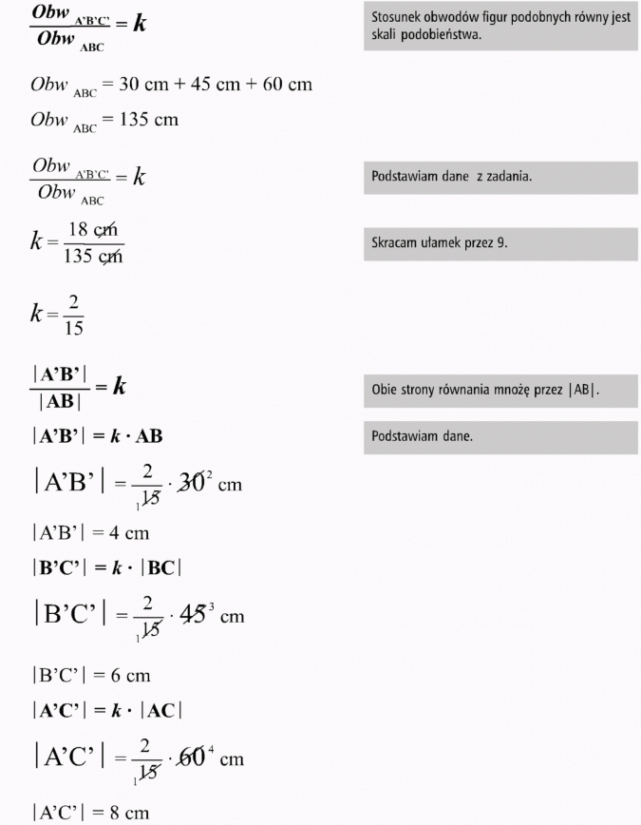
Odp.: Długości boków trójkąta A’B’C’ wynoszą 4 cm, 6 cm, 8 cm.
Sprawdzam, czy obwód wynosi 18 cm.
Zadanie domowe:
Proszę rozwiązać trzy zadania:
- Odcinki AB i CD są równoległe, trójkąt ABE jest równoboczny i |AB|=5 oraz |BD|=2 (zobacz rysunek).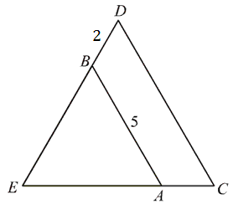
Ile wynosi Obwód czworokąta ACDB ?
- Podręcznik str.166 zad.1i zad.4.

